**CÂU HỎI ÔN TẬP VẬT LÝ 9 ( LẦN 5)**

**Câu 1.**  Điện trở của một dây dẫn nhất định có mối quan hệ phụ thuộc nào dưới đây?

A. Tỉ lệ thuận với hiệu điện thế đặt vào hai đầu dây dẫn.

B. Tỉ lệ nghịch với cường độ dòng điện chạy qua dây dẫn.

C. Không phụ thuộc vào hiệu điện thế đặt vào hai đầu dây dẫn.

D. Giảm khi cường độ dòng điện chạy qua dây dẫn giảm.

**Câu 2.**  Khi đặt một hiệu điện thế U vào hai đầu một điện trở R thì dòng điện chạy qua nó có cường độ là I. Hệ thức nào dưới đây biểu thị định luật Ôm?

A. U=I/R              B. I=U/R              C. I=R/U              D. R=U/I

**Câu 3.**  Đơn vị nào dưới đây là đơn vị đo điện trở?

A. Ôm (Ω)            B. Oát (W)           C. Ampe (A)        D. Vôn (V)

**Câu 4.** Trong thí nghiệm khảo sát định luật Ôm, có thể làm thay đổi đại lượng nào trong số các đại lượng gồm hiệu điện thế, cường độ dòng điện, điện trở dây dẫn?

A. Chỉ thay đổi hiệu điện thế. B. Chỉ thay đổi cường độ dòng điện.

C. Chỉ thay đổi điện trở dây dẫn. D. Cả ba đại lượng trên.

**Câu 5.**  Cho hai điện trở, R1=20Ω chịu được dòng điện có cường độ tối đa 2A và R2=40Ω chịu được dòng điện có cường độ tối đa 1,5A. Hiệu điện thế tối đa có thể đặt vào hai đầu đoạn mạch gồm R1nối tiếp với R2 là:

A. 210V               B. 120V               C. 90V                 D. 100V

**Câu 6.**  Đặt hiệu điện thế U=12V vào hai đầu đoạn mạch gồm điện trở R1=40Ω và R2=80Ω mắc nối tiếp. Hỏi cường độ dòng điện chạy qua đoạn mạch này là bao nhiêu?

A. 0,1A                B. 0,15A              C. 0,45A              D. 0,3A

**Câu 7.**  Một đoạn mạch gồm hai điện trở R1 và R2=1,5R1 mắc nối tiếp với nhau. Cho dòng điện chạy qua đoạn mạch này thì thấy hiệu điện thế R1 là 3V. Hỏi hiệu điện thế giữa hai đầu đoạn mạch là bao nhiêu?

A. 1,5V                B. 3V                             C. 4,5V                D. 7,5V

**Câu 8.**  Phát biểu nào dưới đây **không đúng** đối với đoạn mạch gồm các điện trở mắc nối tiếp?

A. Cường độ dòng điện là như nhau tại mọi vị trí của đoạn mạch.

B. Hiệu điện thế giữa hai đầu đoạn mạch bằng tổng các hiệu điện thế giữa hai đầu mỗi điện trở mắc trong đoạn mạch.

C. Hiệu điện thế giữa hai đầu đoạn mạch bằng hiệu điện thế giữa hai đầu mỗi điện trở mắc trong đoạn mạch.

D. Hiệu điện thế giữa hai đầu mỗi điện trở mắc trong đoạn mạch tỉ lệ thuận với điện trở đó.

**Câu 9.**  Đặt một hiệu điện thế UAB vào hai đầu đoạn mạch gồm hai điện trở R1 và R2 mắc nối tiếp. Hiệu điện thế giữa hai đầu mỗi điện trở tương ứng là U1, U2. Hệ thức nào dưới đây là không đúng?

A. RAB=R1 + R2. B. IAB=I1=I2. C. U1/U2=R2/R1. D. UAB=U1 + U2.

**Câu 10.**  Đặt một hiệu điện thế U vào hai đầu một đoạn mạch có sơ đồ như trên hình 4.3 trong đó các điện trở R1=3Ω, R2=6Ω. Hỏi số chỉ ampe kế khi công tắc K đóng lớn hơn hay nhỏ hơn bao nhiêu lần so với khi công tắc K mở?

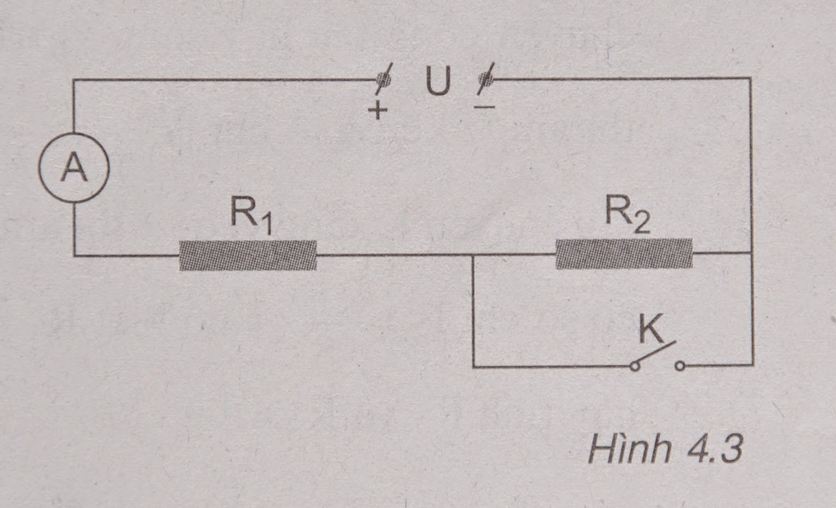

A. Nhỏ hơn 2 lần. B. Lớn hơn 2 lần. C. Nhỏ hơn 3 lần. D. Lớn hơn 3 lần.

**Câu 11.**  Cho hai điện trở, R1=15Ω chịu được dòng điện có cường độ tối đa 2A và R2=10Ω chịu được dòng điện có cường độ tối đa 1A. Hiệu điện thế tối đa có thể đặt vào hai đầu đoạn mạch gồm R1 và R2 mắc song song là:

A. 40V                 B. 10V                 C. 30V                 D. 25V

**Câu 12.**  Hai điện trở R1và R2=4R1 được mắc song song với nhau. Khi tính theo R1 thì điện trở tương đương của đoạn mạch này có kết quả nào dưới đây?

A. 5R1                  B. 4R1                  C. 0,8R1               D. 1,25R1

**Câu 13.**   Điện trở tương đương của đoạn mạch gồm hai điện trở R1=4Ω và R2=12Ω mắc song song có giá trị nào dưới đây?

A.16Ω           B.48Ω           C.0,33Ω         D.3Ω

**Câu 14.**  Trong mạch điện có sơ đồ như hình 5.5, hiệu điện thế U và điện trở R1 được giữ không đổi. Hỏi khi giảm dần điện trở R2 thì cường độ I của mạch điện chính sẽ thay đổi như thế nào?

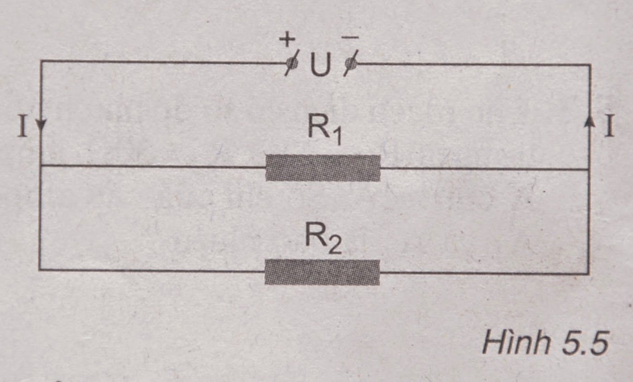

A. Tăng. B. Không thay đổi. C. Giảm. D. Lúc đầu tăng, sau đó giảm.

**Câu 15.**  Ba điện trở R1=5Ω, R2=10Ω và R3=30Ω được mắc song song với nhau. Điện trở tương đương của đoạn mạch song song này là bao nhiêu?

A. 0,33Ω            B. 3Ω             C. 33,3Ω         D. 45Ω

**Câu 16.**  Công thức nào dưới đây không phải là công thức tính công suất tiêu thụ điện năng P của đoạn mạch được mắc vào hiệu điện thế U, dòng điện chạy qua có cường độ I và điện trở của nó là R?

A. P=U.I               B. P=U/I               C. P=U2/R            D. P=I2R

**Câu 17** . Ở công trường xây dựng có sử dụng một máy nâng để nâng khối vật liệu có trọng lượng 2000N lên tới độ cao 15m trong thời gian 40 giây. Phải dùng động cơ điện có công suất nào dưới đây là thích hợp cho máy nâng này?

A. 120kW            B. 0,8kW              C. 750W                 D. 7,5kW

**Câu 18.**  Công suất điện của một đoạn mạch có ý nghĩa gì?

A. Là năng lượng của dòng điện chạy qua đoạn mạch đó.

B. Là điện năng mà đoạn mạch đó tiêu thụ trong một đơn vị thời gian.

C. Là mức độ mạnh yếu của dòng điện chạy qua đoạn mạch đó.

D. Là các loại tác dụng mà dòng điện gây ra ở đoạn mạch.

**Câu 19.**  Một bếp điện có điện trở R được mắc vào hiệu điện thế U thì dòng điện chạy qua nó có cường độ I. Khi đó công suất của bếp là P. Công thức P nào dưới đây không đúng?

A. P=U2R             B. P=U2/R            C. P=I2R               D. P=U.I

**Câu 20.**  Có hai điện trở R1 và R2=2R1 được mắc song song vào một hiệu điện thế không đổi. Công suất điện P1, P2 tương ứng trên hai điện trở này có mối quan hệ nào dưới đây?

A. P1=P2               B. P2=2P1             C. P1=2P2             D. P1=4P2

**Câu 21.**  Trên nhiều dụng cụ điện trong gia đình thường có ghi 220V và số oát(W), số oát này có ý nghĩa là

A. Công suất tiêu thụ điện của dụng cụ khi nó được sử dụng với những hiệu điện thế nhỏ hơn 220V.

B. Công suất tiêu thụ điện của dụng cụ khi nó được sử dụng với đúng hiệu điện thế 220V.

C. Công mà dòng điện thực hiện trong một phút khi dụng cụ này được sử dụng với đúng hiệu điện thế 220V.

D. Điện năng mà dụng cụ tiêu thụ trong một giờ khi nó được sử dụng với đúng hiệu điện thế 220V.

**Câu 22.**  Trên bóng đèn có ghi 6V-3W. Khi đèn sáng bình thường thì dòng điện chạy qua đèn có cường độ là bao nhiêu?

A. 18A                 B.3A                    C. 2A                             D. 0,5A

**Câu 23.**  Trên bàn là có ghi 220V-1100W. Khi bàn là này hoạt động bình thường thì nó có điện trở là bao nhiêu?

A. 0,2Ω                B. 5Ω                             C. 44Ω                 D. 5500Ω

**Câu 24.**  Trên bóng đèn Đ1 có ghi 220V-100W, Trên bóng đèn Đ2 có ghi 220V-25W. Khi đèn sáng bình thường, điện trở tương ứng R1 và R2 của dây tóc các bóng đèn này có mối quan hệ với nhau như thế nào?

A. R1=4R2            B. 4R1=R2            C. R1=16R2          D. 16R1=R2

**Câu 25.**  Đơn vị nào dưới đây không phải là đơn vị của điện năng?

A. Jun (J)                B. Niuton (N)      C. Kilôoat giờ (kW.h)        D. Số đếm của công tơ điện  
**Câu 26** Số đếm công tơ điện ở gia đình cho biết:

A. Thời gian sử dụng điện của gia đình. B. Công suất điện mà gia đình sử dụng.

C. Điện năng mà gia đình đã sử dụng. D. Số dụng cụ và thiết bị điện đang được sử dụng.  
**Câu 27.**  Điện năng được đo bằng dụng cụ nào dưới đây?

A. Ampe kế                   B. Công tơ điện.   C. Vôn kế   D. Đồng hồ đo điện vạn năng

**Câu 28.**  Một đoạn mạch có điện trở R được mắc vào hiệu điện thế U thì dòng điện chạy qua nó có cường độ I và công suất điện của nó là P. Điện năng mà đoạn mạch này tiêu thụ trong thời gian t được tính theo công thức nào dưới đây?

A. A=(P.t)/R         B. A=RIt               C. A=P2/R            D. A=UIt

**Câu 29.**  Một bóng đèn điện có ghi 220V-100W được mắc vào hiệu điện thế 220V. Biết đèn này được sử dụng trung bình 4 giờ trong 1 ngày. Điện năng tiêu thụ của bóng đèn này trong 30 ngày là bao nhiêu?

A. 12 kW.h          B. 400kW.h                   C. 1440kW.h        D. 43200kW.h

**Câu 30.**  Định luật Jun – Lenxơ cho biết điện năng biến đổi thành:

A. Cơ năng.           B. Năng lượng ánh sáng. C. Hóa năng                  D. Nhiệt năng